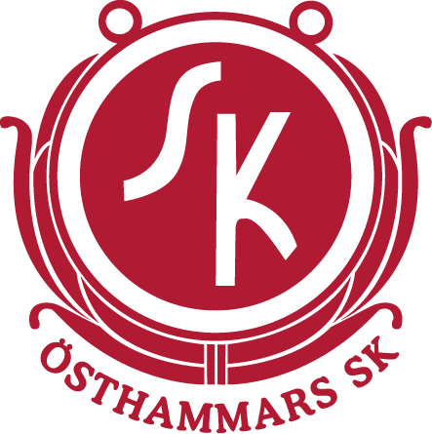
Inledning
ÖSK

Verksamhetsplan 2020
Denna verksamhetsplan syftar till att tydliggöra målen för Östhammars Sportklubb under 2020. Verksamhetsplanen skall ligga till grund för hela föreningens verksamhet.

Föreningen
Östhammars Sportklubb (ÖSK) är en ideell föreningen med hemort i Östhammars kommun inom Uppsala län. Klubben bildades den 2 maj 1917. ÖSK har idag ca 550 medlemmar där många är barn och ungdomar.

Föreningen arbetar aktivt för att öka engagemanget bland föreningens medlemmar och skapa förutsättningar för att få fram engagerade ledare. Vi tror på att ett rikt och aktivt föreningsliv, med idrott och hälsa i fokus bidrar till lokalsamhällets utveckling.

Från stadgar och policy till målområden
Enligt ÖSK:s stadgar är de övergripande målen dess inriktning för föreningen att ”Idrott skall inriktas på att utveckla individen positivt i såväl fysiskt och psykiskt som socialt och kulturellt avseende.
Idrott skall utformas och organiseras så att den i någon form blir tillgänglig för alla och kan ge varje utövare tillfredsställelse med hänsyn till vars och ens värderingar.
Idrott skall organiseras enligt demokratiska principer, varvid individuellt inflytande och ansvarstagande eftersträvas i gemensamma angelägenheter. Idrott skall verka som internationellt kontaktmedel och respektera alla människors lika värde.”

Enligt ÖSK policy är vår grundsyn att klubben ska ”organiseras så att verksamheten blir tillgänglig för alla som tillhör klubben och underställer sig dess villkor”. Klubben har ett antal utvalda policyområden för att tydliggöra ÖSK:s viljeinriktning då det gäller agerande inom väsentliga områden av verksamheten:
- Klubbkänsla inom ÖSK
- Elit – bredd
- Sportmannaskap
- Idrottsledare – tränare
- Aktiva idrottsutövare
- Föräldrar och anhöriga

Utifrån de övergripande stadgarna och policyn har fyra målområden tagits fram där huvudstyrelsen ska tillse utveckling och måluppfyllelse för 2020:
- Seniorverksamhet
- Ungdomsverksamhet
- Fokusområden - Gemenskap, tillgänglighet & välkomnande

3.1 Mål 2020
Följande nedbryta mål har tagits fram:
- Årsmål för Seniorverksamhet
  - Att lyckas hålla bredden på seniorverksamhet
- Årsmål för ungdomsverksamhet
  - Alla ungdomsledare har genomgått grundläggande ledarskapsutbildning
- Årsmål för gemenskap, tillgänglighet & välkomnande
  - Satsning på att nå ut med gemensam information till nya ÖSK:are
  - Handlingsplan mot mobbing, kränkande behandling och diskriminering ska kommuniceras ut till alla ledare, aktiva och föräldrar

Uppföljning av mål från tidigare år
Uppföljning av mål för huvudstyrelsen verksamhetsåret 2019 sker i samband med årsmöte förberedelser.

- Utbildning
  - Mål uppnått genom
    - Utbildningar av domare och ledare har utförts enligt plan
    - Utbildning med syfte att ta fram handlingsplan för mot mobbing, trakasserier och kränkande särbehandling har genomförts
- Medlemsökning (årlig ökning med 2 % )
  - Ej uppnått för 2019
    - Pga stor medlemsökning under 2018 tack vare bla 100-års jubileet, vilket medförde att ökning från den höga antalet medlemmar inte kunde uppfyllas för 2019.
- Sprida positiv information
  - Information om ÖSK har kommunicerat i olika forum och till relevanta målgrupper
- ”Noll-resultat” i driftbudgeten
  - Mål uppnått
- Ökat engagemang bland medlemmar och engagerade ledare
  - Mål uppnått
- Publikvänlig aktivitet
  - Mål uppnått
- Satsning på aktiva
  - Mål uppnått
- Satsning på icke aktiva medlemmar
  - Ej uppnått för 2019, omprioriterad till 2020
- Utveckling av huvudstyrelsens arbete
  - Mål uppnått genom
    - Framtagande av en gemensam handlingsplan mot mobbing, trakasserier och kränkande särbehandling pågår. Syfte är att ÖSK ska ha tydliga rutiner för att förebygga, upptäcka och hantera diskriminering, kränkningar och sexuella övergrepp.
    - Framtagande av dokumenterade arbetsbeskrivningar för huvudstyrelsens uppgifter. Syftet är att tydliggöra ansvar och arbetsuppgifter för huvudstyrelsens medlemmar.

